Серова Н.Н., старший воспитатель.

КНИЖНОЕ ТУРНЕ ПО ПЕТЕРБУРГУ ДЛЯ ДОШКОЛЯТ И ИХ РОДИТЕЛЕЙ.
Книги в воспитании петербуржца-дошкольника занимают особое место. Увлекательно познакомить детей с Петербургом, сформировать интерес к городу с его историей, архитектурой, достопримечательностями, а также выбрать маршруты для семейных прогулок по городу и подготовиться к ним помогут эти познавательные и занимательные детские книги .

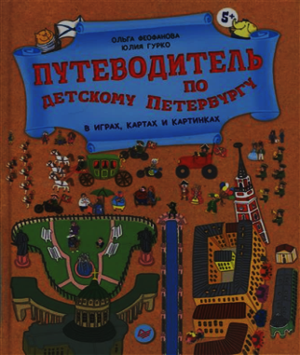
О. Феофанова. Ю. Гурко.
Раскрывая этот путеводитель на любой странице – сразу попадаете в путешествие-игру! Вашим экскурсоводом будет слон Кузя, исконный житель Петербурга.

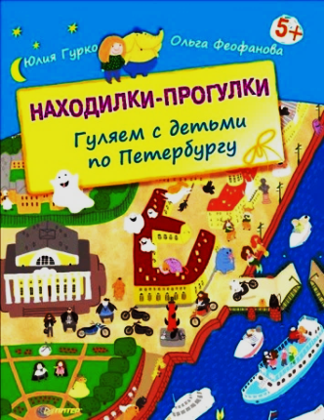
О. Феофанова. Ю. Гурко.
Гуляй по Петербургу и находи самые интересные достопримечательности. Семь рисованных карт с петербургскими памятниками, праздниками, мостами, дождями и множеством историй помогут узнать и полюбить город по-настоящему. Вместе с читателями по страницам книги гуляют экскурсовод по детскому Петербургу слон Кузя и петербургская семья. Найти их будет не так-то просто!

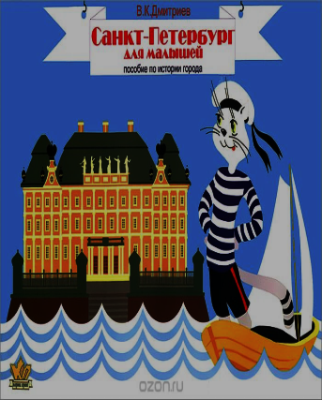
В.К. Дмитриев.

Иллюстрированное пособие по истории города для занятий с детьми дошкольного возраста.

Рассказ о Санкт-Петербурге сопровождается несложными заданиями, которые активизируют внимание малыша и закрепляют полученные знания.

Цветные иллюстрации помогут правильно выполнить задания. В конце книги воспитатели и родители найдут дополнительную информацию, которая поможет им ответить на вопросы любознательных дошколят.

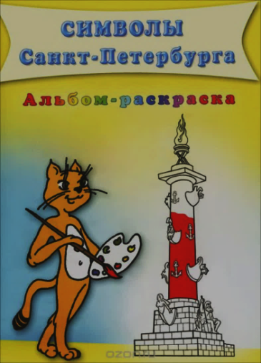

Вашему вниманию предлагается книга "Символы Санкт-Петербурга». Альбом-раскраска.

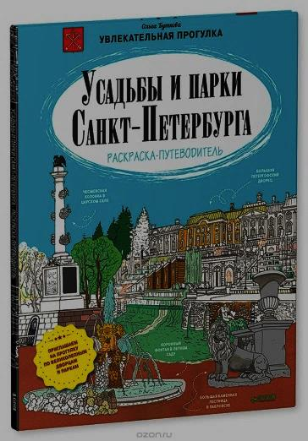

Здесь вы найдете для себя чудесные маршруты для прогулок

и узнаете много интересного об императорских дворцах.

- возраст 6+;

- раскраска-путеводитель;

- цветовые подсказки.

Книжка-раскраска. Так что доставайте карандаши, фломастеры, раскрашивайте красоты Петербурга, а потом отправляйтесь на прогулку, чтобы увидеть, как на самом деле выглядят дворцы и усадьбы.

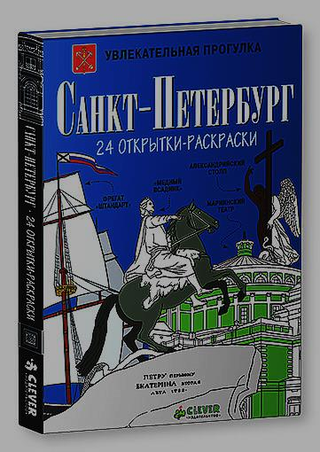

24 неповторимые открытки-раскраски с великолепными видами Санкт-Петербурга, нарисованные талантливой художницей Ольгой Бегак.
Уникальный формат открыток расскажет ребенку о достопримечательностях культурной столицы и одновременно подтолкнет к творчеству. Интересные открытки-раскраски с множеством деталей станут наверняка интересны детям, а цветные подсказки, которые есть на каждой открытке, сориентируют в какие цвета нужно раскрашивать ту или иную композицию. Итог - уникальная открытка.

В. К. Дмитриев. Для работы с детьми старшего дошкольного возраста и семейного чтения .

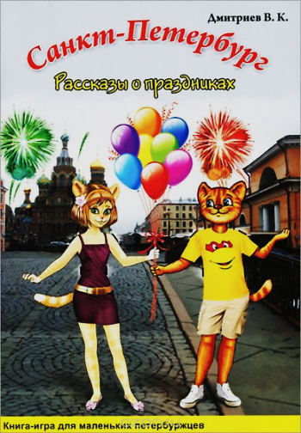
Книга-игра состоит из коротких рассказов о праздниках - народных, религиозных и государственных. Повествование ведется в увлекательной форме от имени кота Василия, который в конце каждого рассказа предлагает ребятам ответить на вопросы, решить задачи или кроссворды. Издание включает в себя лист с изображениями праздничных костюмов, которые ребенок сможет вырезать и примерить на главных персонажей книги. Все имеющиеся в книге рисунки можно раскрашивать.

О.Феофанова. Ю.Гурко.
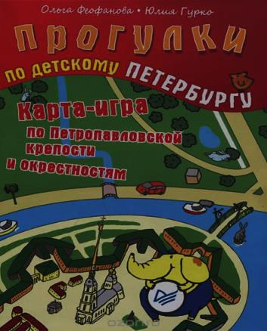
Карта – игра по музейному кварталу и Петропавловской крепости и окрестностям, представляют собой лист, с одной стороны которого карта маршрута прогулки, а с другой – вопросы, на которые нужно ответить во время прогулки, и место для записи ответов.
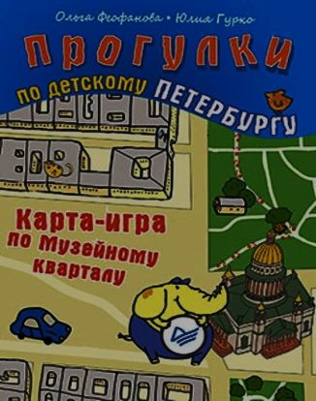

Нескучного вам общения с Санкт-Петербургом. До скорой встречи в детском книжном турне по Северной столице нашей Родины.

